中国中西医结合学会医学美容专业委员会
东北地区专家委员会第二次学术会议
暨中国中西医结合学会医学美容专业委员会常委扩大会议
暨第23届海峡两岸微整形学术研讨会

会 议 通 知
为进一步加强医学美容新技术的交流与合作，提高我国东北地区医学美容行业的技术水平，2018中国中西医结合学会医学美容专业委会东北地区专家委员会第二次学术会议、暨中国中西医结合学会医学美容专业委员会常委扩大会议、暨第23届海峡两岸微整形学术研讨会，定于2018年元月19日--22日在黑龙江哈尔滨市召开。
大会主要议题1.微整形、美容外科、美容皮肤、美容心理及整形修复重建的临床及基础研究 2.新技术、新方法及新进展进行广泛深入的交流与探讨 3.举行中国中西医结合学会医学美容专业委员会常委扩大会议。
您单位 同志，作为中国中西医结合学会医学美容专业委员会常委或专家委员会委员，医学美容专业委员会要求上述委员应参加本次会议。
您单位 同志撰写的论文经专家评审被录用参加本次大会交流，请论文作者制作PowerPoint课件，做好发言准备（15-30分钟）。

相关事项通知如下：
1.会议时间：2018年元月19日报到，元月20-22日会议交流。
会务注册费：300元/人，研究生\学生（持学生证）优惠150元/人，交通及住宿费用自理。
2.会议地点：黑龙江省哈尔滨市南岗区银行街31号（哈尔滨火车站对面）哈医大四院。
3.会议咨询: 李 巍：15945188733 阴 爽：13895761845
马自勤：13301107313 西会会：13584884663
梁 茜：13471017390
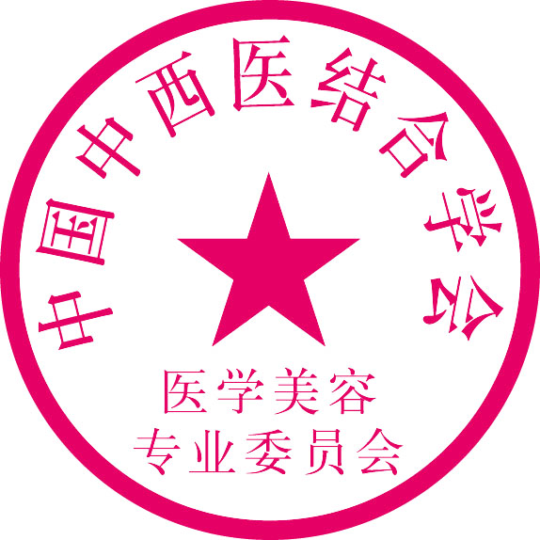
中国中西医结合学会医学美容专业委员会
2017-12-1

